**КОНТРОЛЕР БАНКА**

38.02.07 Банковское дело

ПМ. 03 Выполнение работ по одной или нескольким профессиям рабочих, должностям служащих. МДК 03.01 Контролер банка

**Шарова О.В.**

ГАПОУ СО «КАК»,

г. Красноуфимск

sharova.o.v@yandex.ru

Прошедший 2020 год навсегда войдет в историю человеческой цивилизации, как год, в который общество столкнулось с очередной пандемией страшной болезни. С апреля 2020 года, по всей стране объявлена самоизоляция, ограничение посещения общественных мест, строгие меры защиты и предотвращения распространения вируса COVID.

Все, без исключения, столкнулись с трудностями организации учебного процесса, и вынуждены использовать дистанционные технологии, основанные на удаленном доступе к нужной информации. Учебные и производственные практики являются важной частью подготовки квалифицированных рабочих, служащих, обладающих качественными знаниями и умениями в своей компетенции. Цель практик - сохранить высокий уровень подготовки специалистов, востребованных отраслями экономики страны.

Проведение «традиционной практики» в современных условиях невозможно, так как Банковские, финансовые, государственные учреждения, учебные заведения не могут обеспечить очную явку студента к месту прохождения практики, запрещено Роспотребнадзром по требованиям безопасности.

В предлагаемой разработке представлена нестандартная учебная практика по должности служащих «Контролер банка», разработана на основе Федерального государственного образовательного стандарта среднего профессионального образования по специальности 38.02.07 «Банковское дело», укрупненной группы специальностей 38.00.00 «Экономика и управление», утвержденного Приказом Минобрнауки России № 67, от 05 февраля 2018 г. Потенциальный работодатель – ПАО СберБанк, специалисты банка оказали огромную помощь колледжу в проведении учебной и производственной практики в виде Программы Case and Skills от СберБанка (интернет ссылка <http://caseandskills.ru/>).

В рамках учебной практики по профессии Контролер банка должны быть освоены следующие ***общие компетенции***:

ОК 1. Выбирать способы решения задач профессиональной деятельности применительно к различным контекстам

ОК 2. Осуществлять поиск, анализ и интерпретацию информации, необходимой для выполнения задач профессиональной деятельности

ОК 3. Планировать и реализовывать собственное профессиональное и личностное развитие

ОК 4. Работать в коллективе и команде, эффективно взаимодействовать с коллегами, руководством, клиентами

ОК 5. Осуществлять устную и письменную коммуникацию на государственном языке Российской Федерации с учетом особенностей социального и культурного контекста

ОК 9. Использовать информационные технологии в профессиональной деятельности

ОК 10. Пользоваться профессиональной документацией на государственном и иностранном языках

ОК 11. Использовать знания по финансовой грамотности, планировать предпринимательскую деятельность в профессиональной сфере.

Основные темы ученой практики отражают освоение ***профессиональных компетенций***: Операции банков для юридических и физических лиц, Привлечение средств физических и юридических лиц, Клиентские коммуникации.

Учебная практика проходила разрывно, по расписанию предложенному потенциальным работодателем. Преподавателем спецдисциплин были проанализированы темы и форма проведения занятий, участие студентов и преподавателя по Банковскому делу и принято решение о такой форме проведения учебной практики. Налажены коммуникации с НR-менеджером Волговятского банка ПАО СберБанк, оговорены формы промежуточного контроля освоения материала, составления отчета по учебной практике и предоставления обратной связи банку.

Итак, Case and skills «Клиентские коммуникации» — это образовательная программа для студентов от экспертов Сбербанка, нацеленная на получение практических навыков и развитие личностных компетенций, востребованных в современном мире. Подробнее о траектории «Клиентские коммуникации», срок обучения: с 7 октября по 26 декабря 2020 года, периодичность и время обучения 1−2 раза в неделю с 16:00 до 18:00 (по мск), дистанционное бесплатное обучение, IT-ресурс ZOOM.

Проект ориентирован на широкий круг участников: от молодых людей, студентов, готовящихся к открытию собственного дела, до владельцев микро- и малых предприятий, желающих повысить профессиональную квалификацию.

Программа Проекта состоит из онлайн занятий в Zoom, тестирования, общего чата с экспертами и студентами и, конечно же, выполнений поставленных задач от модераторов.

Для того, чтобы попасть на обучение нужно было пройти следующие этапы отбора:

➢Регистрация

➢Входное Тестирование на знание теоритического материала

➢Блиц-интервью с потенциальным рекрутером

➢Начало занятий со студентами, прошедшими конкурсный отбор.

Особенность проведения занятий - это непосредственное предоставление материала и контроль выполнения занятий производиться действующими сотрудниками банка. Роль преподавателя сводилась к роли Тьютора, помощника и консультанта для студентов 3 курса.

Таблица 1

Расписание и темы учебной практики

|  |  |
| --- | --- |
| Время проведения занятия в  IT-ресурс ZOOM. | Тема занятий от сотрудника СберБанка |
| 7 октября с 16:00 до 18:00 (по мск) | «Макромир»  Экосистема больших корпораций.  Современные тренды. |
| 14 октября с 16:00 до 18:00 (по мск) | «Макромир»  Самые последние новости с рынка продуктов, услуг и технологий в Сбере. |
| 21 октября с 16:00 до 18:00 (по мск) | «Практикум»  Поговорим о клиентской работе. Эмпатия. |
| 28 октября с 16:00 до 18:00 (по мск) | «Практикум»  Модели переговоров. Манипуляции в переговорах. |
| 5 ноября с 16:00 до 18:00 (по мск) | «Практикум»  Секреты идеальной презентации. |
| 11 ноября с 16:00 до 18:00 (по мск) | «Практикум»  Интерактивный баттл в командах «Лучший клиентщик». |
| 18 ноября с 16:00 до 18:00 (по мск) | «Сбербанк наизнанку»  История Сбербанка. Онлайн экскурсия по банку. |
| 25 ноября с 16:00 до 18:00 (по мск) | «Сбербанк наизнанку»  Корпоративная культура Сбербанка: обучение, спорт, волонтерство, творчество. |
| 2 декабря с 16:00 до 18:00 (по мск) | «Карьерная лестница»  Карьерное консультирование по трекам. Советы нанимающих руководителей. |
| 4 декабря с 16:00 до 18:00 (по мск) | «Карьерная лестница»  Встречи с успешными сотрудниками. У тебя тоже получится. |
| 9 декабря с 16:00 до 18:00 (по мск) | Квиз/тестирование  Финальный квиз. |
| До 25 декабря с 16:00 до 18:00 (по мск) | Подведение итогов  Вручение сертификатов. |
| 4 часа самостоятельная работа | входное тестирование и оформление отчета по практике |
| Итого часов: 36 академических часов |  |

По окончанию каждого занятия студентам выдавались практические домашние задания, которые иногда нужно было создавать группой, или индивидуально. Основная трудность заключалась в том, что модератор создавал группы студентов из разных городов, разных экономических специальностей, разных образовательных организаций. Впервые сами студенты столкнулись с трудностью налаживания личных коммуникаций с применением электронных связей для того чтобы достичь цели. Пример практического домашнего задания:

*Провести тест-драйв одного из продуктов экосистемы (подключить этот продукт, написать краткую инструкцию для клиента – что нужно сделать, чтобы подключить услугу, какие выгоды дает продукт, найти фишки и нюансы). Продукты, предоставленные для подготовки домашнего задания:* *Delivery Club, СБЕРМАРКЕТ, Ситимобилл, СберЗвук , Окко, и другие (рис.1)*

Формами и методами контроля и оценка результатов обучения выражалась в промежуточных рейтингах участников Проекта, которые составлялись модераторами от банка и предоставлялись преподавателю на электронную почту. На рисунке 2 представлен пример такого рейтинга. Периодичность промежуточной оценки результатов освоения программы учебной практики - еженедельно. Финальный рейтинг был предоставлен преподавателю на согласование и определения победителей Проекта.

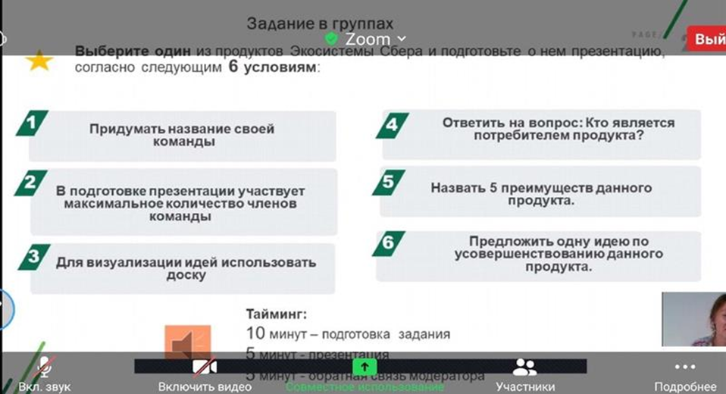

Рис.1 Пример практического задания



Рис.2 Часть рейтинговой таблицы с оценками студентов

Далее предоставлена часть отчета студента о прохождении занятий с модераторами, которая дает возможность оценить качество и предметность рассмотрения банковских услуг, и соответствие тем занятий Проекта Case and skills «Клиентские коммуникации» темам Профессионального модуля ПМ 03 Выполнение работ по одной или нескольким профессиям рабочих, должностям служащих. МДК 03.01 Контролер банка.

Выдержка из отчета студента

Вот и пришло время второй долгожданной встречи. Что же у нас было запланировано сегодня. Во-первых, отличное настроение и беседа с нашими модераторами, а также увлекательные презентации о продуктах Сбербанка и состязание между участниками.

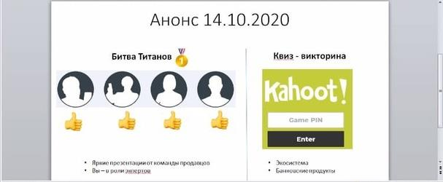

Рис.3 План занятия

Как и в первый раз, нам выслали ссылку на конференцию и подробно рассказали об организационных вопросах. Нам предстояло выслушать внимательно модераторов, чтобы в дальнейшем отлично пройти тестирование. Занятие началось со знакомства с новыми работниками Сбербанка, которые в ходе конференции рассказывали о продуктах и их особенностях.

Нам предстояло выслушать четырех модераторов на такие темы, как ипотечное кредитование, инвестирование, страхование от мошенников и образовательный кредит. И наше занятие началось с ипотечного кредитования. Модератор рассказал нам, что такое ипотечный кредит и его особенности.

Модератор подробно указал необходимые требования к заёмщикам рис. 4.

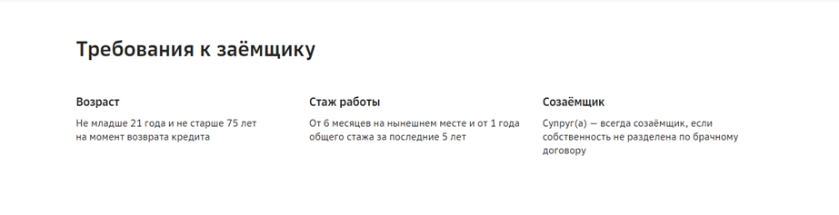

Рис.4 Требования к заемщику

В заключении бы хотелось сказать, что проект Case&Skills - это увлекательная и интересная программа для студентов любых экономических специальностей, связанных с финансовой сферой, которая помогает адаптироваться в профессиональной деятельности и узнать профессию изнутри. Данный проект принес очень много положительных эмоции, знаний о сфере деятельности Контролера Банка, от экспертов Банка, тренинги по самым востребованным темам от ведущих тренеров Учебного центра, знакомство с ребятами из других городов и учебных заведений, полезные знания.

Всем участникам по итогам курса- учебной практики необходимо оформить отчет, пройти финальное тестирование на базе СберБанка. После успешного прохождения тестирования студентам будет выдан Сертификат, учтена практика, а также откроются перспективы трудоустройства в команду Сбера (рис.5).

В результате обучения студенты получили уверенность перед стартом карьеры, опыт решения практических кейсов с экспертами СберБанка, узнали секреты самопрезентации и навыки переговоров, а также сформировали личностные компетенции, такие как эмпатия.

Студенты получили представление о корпоративной культуре банка, сотрудниках, инфраструктуре.

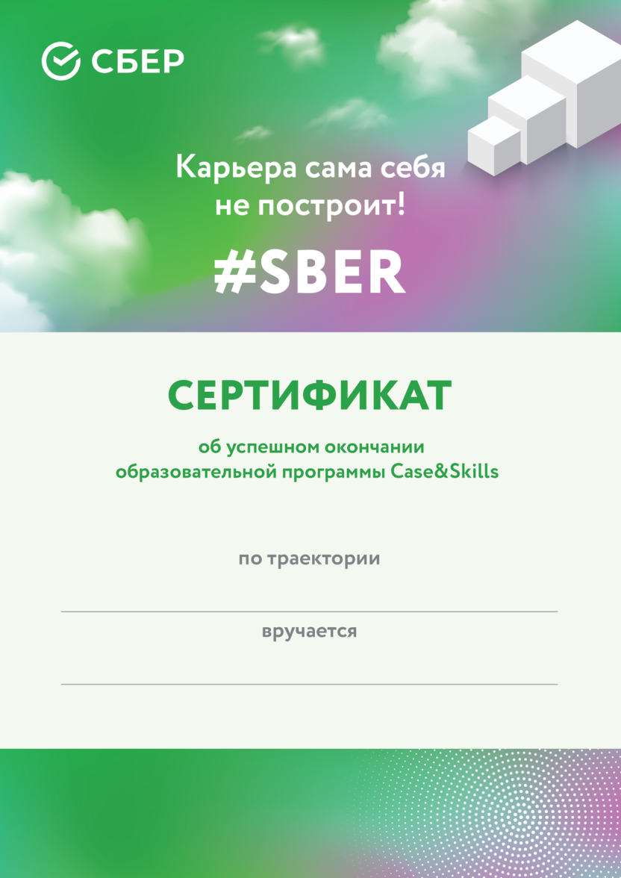

Рис.5 Сертификат об успешном окончании Проекта Case&Skills

Литература

1. ФГОС СПО по специальности 38.02.07 Банковское дело, утвержденного Приказом Минобрнауки России № 67, от 05 февраля 2018 г.;
2. Рабочая программа учебной практики по ПМ 03 Выполнение работ по одной или нескольким профессиям рабочих, должностям служащих. МДК 03.01 Контролер банка. Автор: преподаватель ГАПОУ СО КАК Шарова О.В. 2020 г.
3. Отчет по учебной практике по ПМ 03 Выполнение работ по одной или нескольким профессиям рабочих, должностям служащих. МДК 03.01 Контролер банка Автор: студент Тихомирова Е.В. 31 БД;
4. Электронный ресурс официальный сайт ПАО СберБанк. Режим ссылки <http://caseandskills.ru/timing>.